# 第二阶段 数据可视化

# Tableau-[项目实战2]

## 网校相关视频

1. 案例

## 明确本次课知识点，明确重点难点

### 【知识点目标】

* Tableau实战案例

### 【重点】

* Tableau多数据源使用
* **维度表与事实表之关系操作**

### 【难点】

* Tableau多数据源与维度表的使用

## 复习巩固作业讲解

* Tableau可视化操作
* 仪表板的使用

## 本次课程任务讲解

### 【知识点1】Tableau案例

1、公司运营情况分析

1. 项目背景
2. 分析需求

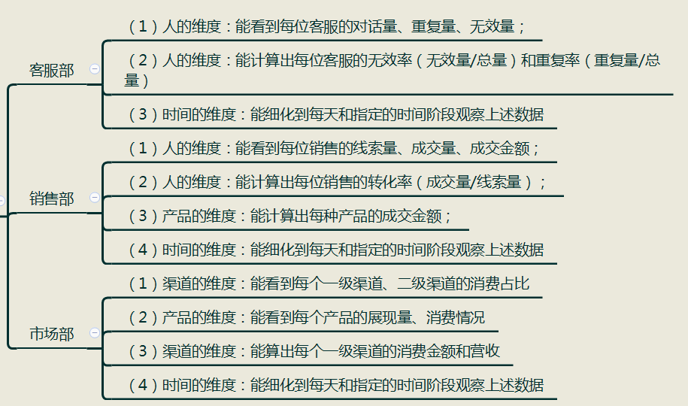

1. 实际操作
   1. 在EXCEL里观察数据
   2. 对不需要使用多数据源的工作表，直接载入数据源操作即可
   3. 对需要多数据源的工作表
      1. 注意直接将不具有唯一性字段的两个表连接会出现笛卡尔积现象（最终数据有m*n条，会导致计算出错）

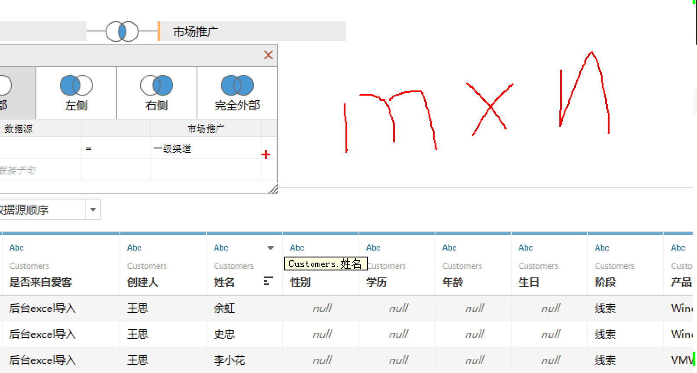

* + 1. 通过对关联字段去重建立维度表
    2. 通过维度表分别关联两个有共同字段的表（不要同时放在一个数据源中）

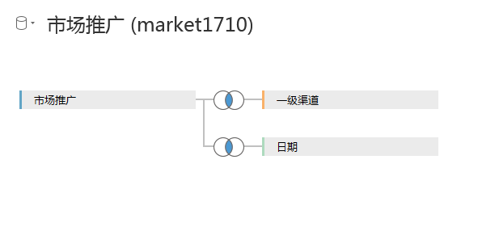

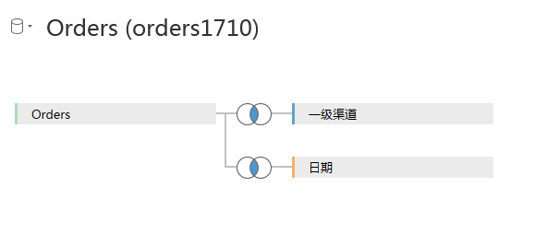

* + 1. 通过为不同工作表设置数据源可以同时使用多个互相不关联的表

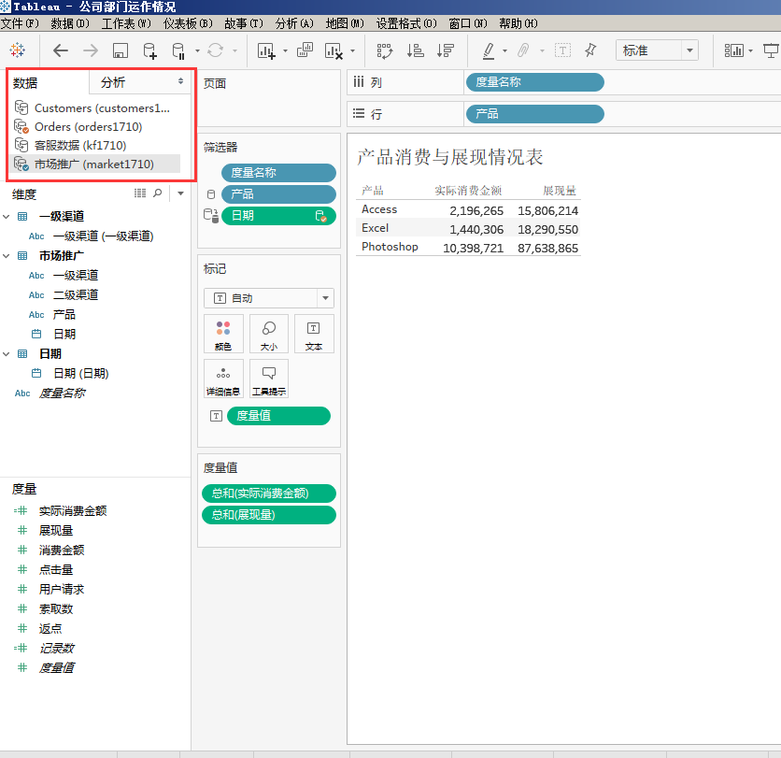

* 1. 通过故事板可以集成多个仪表板

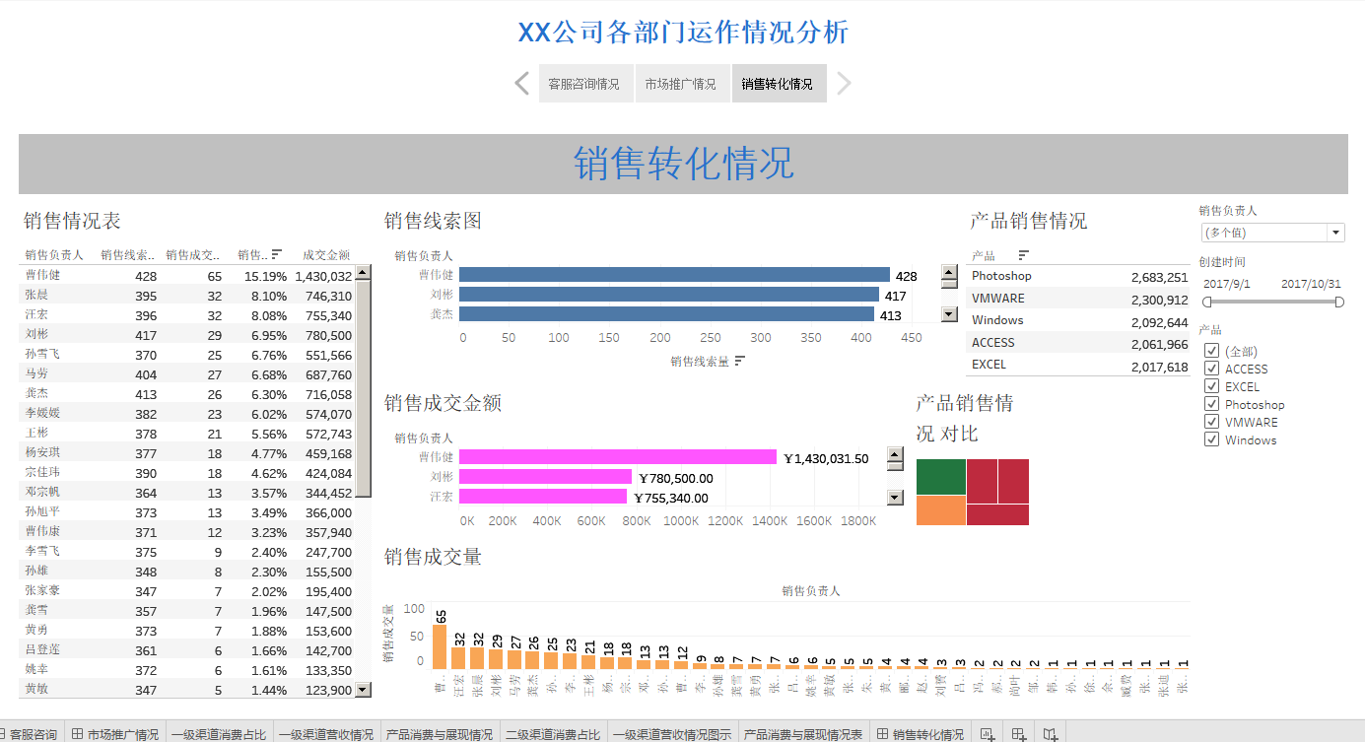

## 自主学习作业讲解

无

## 课程总结

* Tableau多数据源操作
* Tableau多对多表连接的处理

## 下次自主学习任务布置

#### 观看预习视频

## 课后作业

用给定的数据集（kf1710.xlsx等）实现如下数据分析需求

